Санкт – Петербургский национальный исследовательский

Университет информационных технологий, механики и оптики

Кафедра Программных систем

**ЛАБОРАТОРНАЯ РАБОТА**

**«РЕАЛИЗАЦИЯ ЛОГИЧЕСКИХ ФУНКЦИЙ НА ЯЗЫКЕ ТЕХНО FBD»**

Выполнил: Антонов Е.П.

Группа: K4120

Проверил: Осипов Н.А.

Санкт – Петербург

2017 г.

**Цель работы:**

Необходимо освоить методику программирования логических функций при помощи SCADA–системы TRACE MODE на языке Техно FBD.

**Ход работы:**

Разработка проекта начинается с запуска интегрированной среды разработки. Создадим новый проект, и добавим на него указанные элементы текстовых полей для визуализации ввода и вывода данных.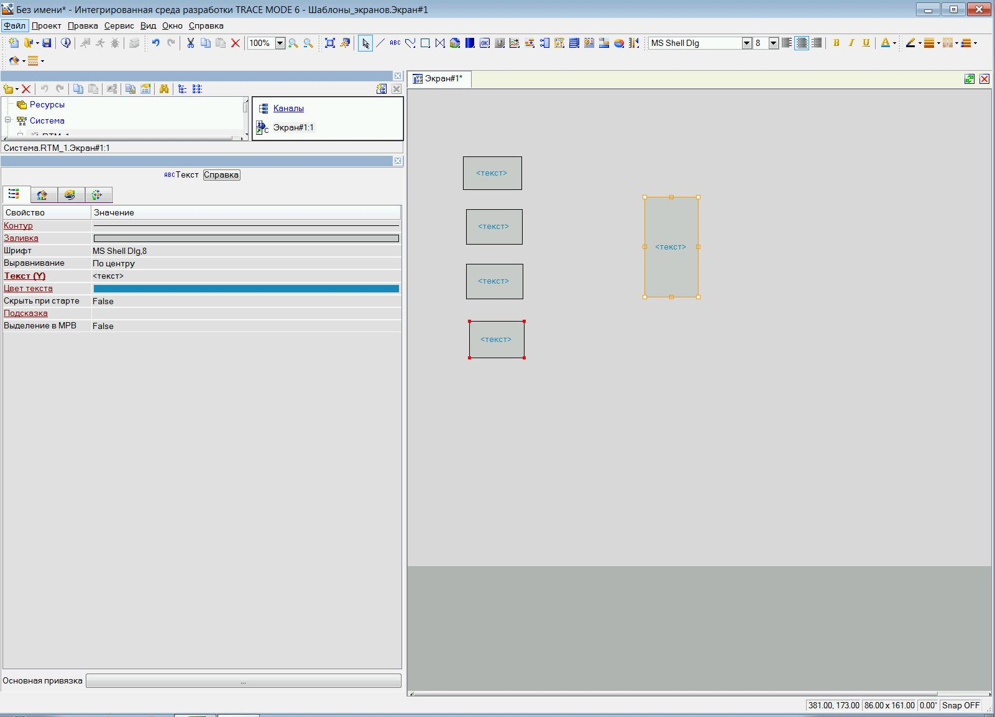

Рисунок 1 – Создание графических элементов

Добавим на экран кнопки для ввода данных и создадим новые аргументы при помощи привязки.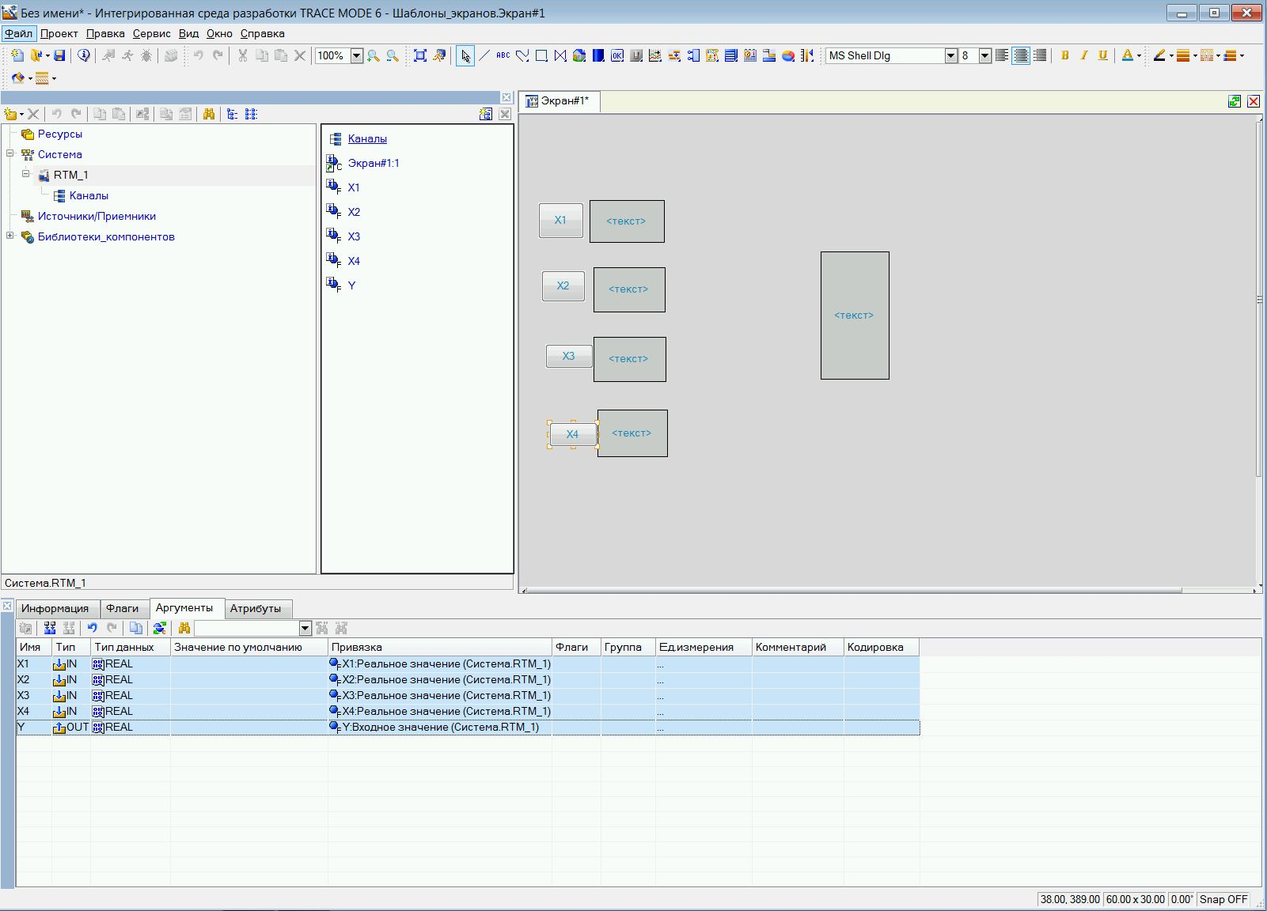

Рисунок 2 – Создание аргументов

Создадим программу на языке Техно FBD используя логические элементы. Затем привяжем к ним требуемые аргументы ввода.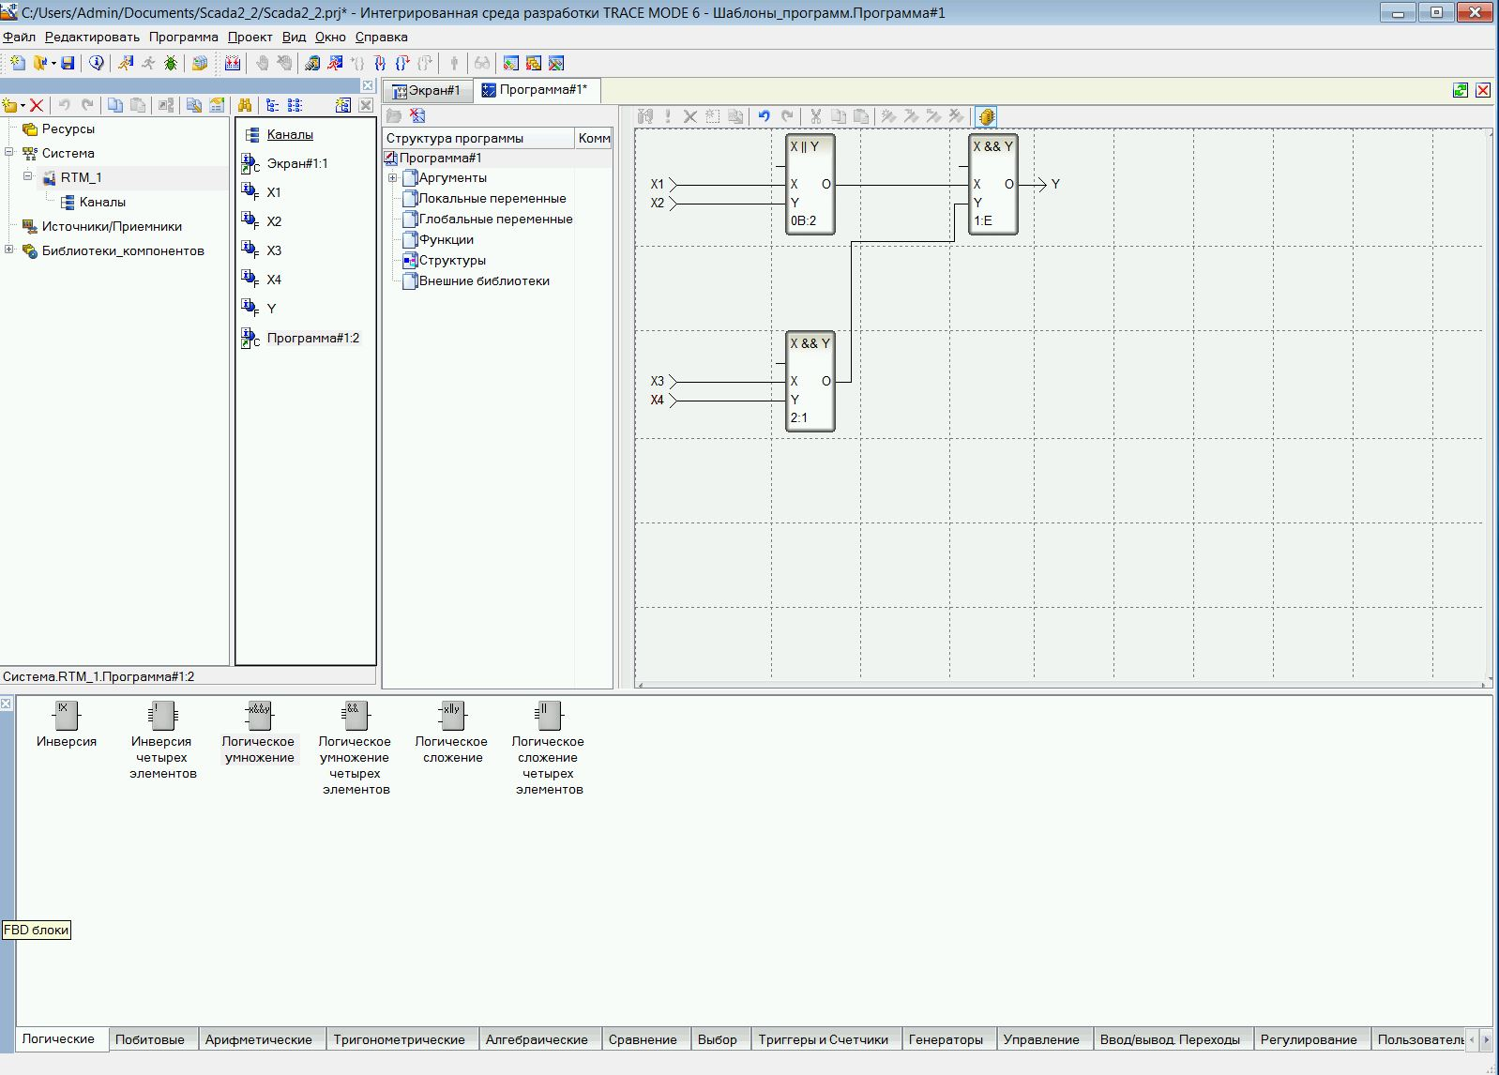

Рисунок 3 – Создание программы на языке Техно FBD

Проверим работоспособность созданной программы визуально.

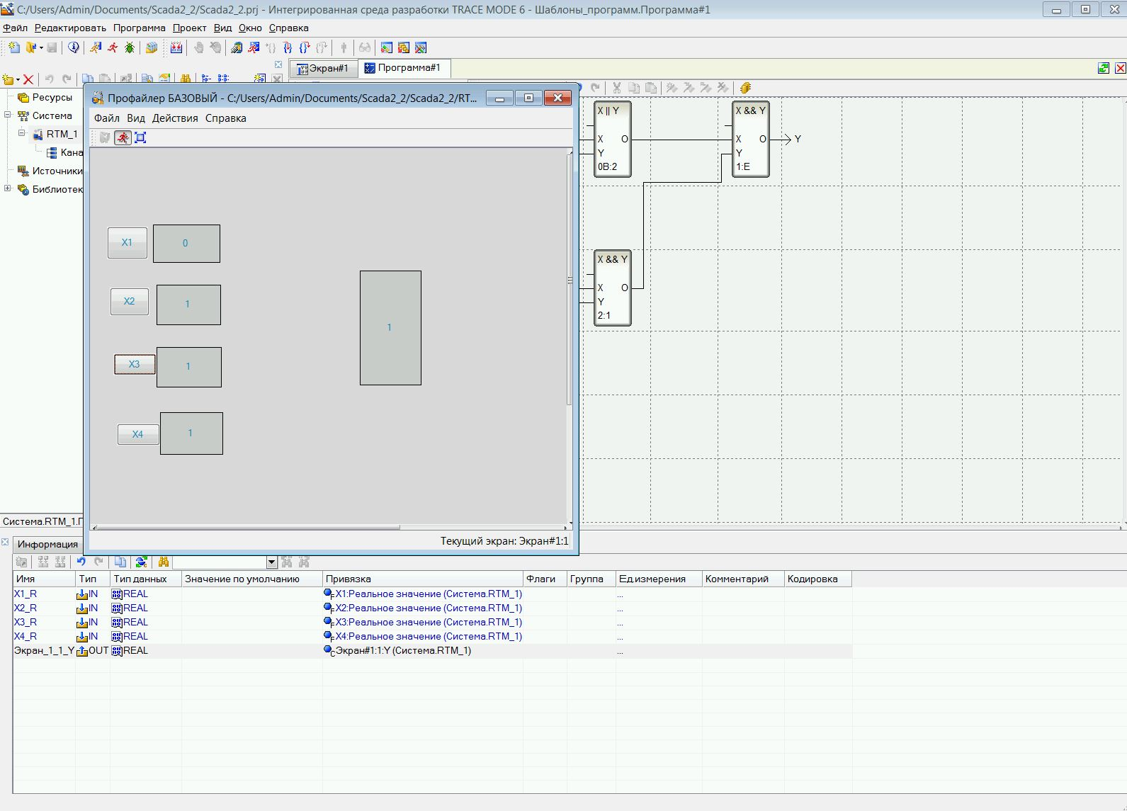

Рисунок 4 –Проверка работоспособности созданной программы.

На основе предыдущего задания создадим новую логическую функцию при помощи SCADA–системы TRACE MODE на языке Техно FBD согласно варианта номер 3.   


Для этого используем следующие логические элементы: инверсия, логическое суммирование и логическое умножение. Проверим работоспособность системы визуально, изменяя входные параметры.

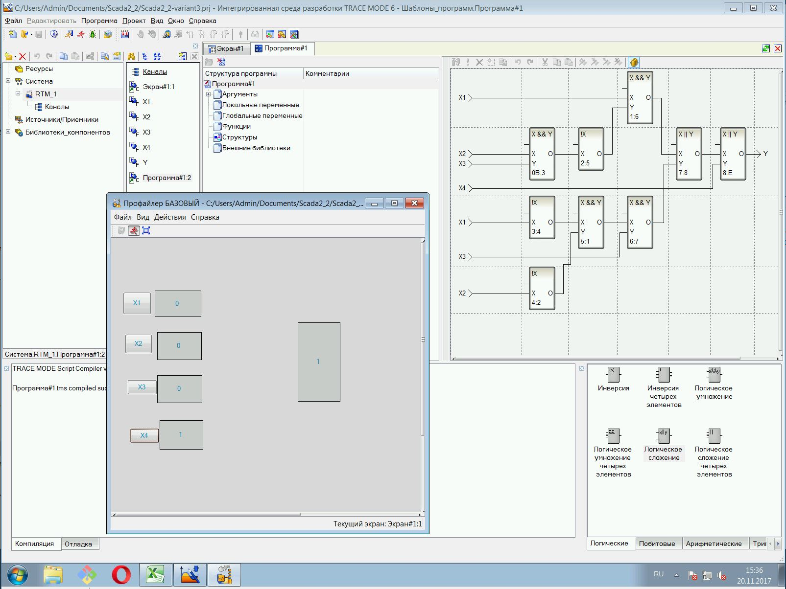

Рисунок 5 – Проверка работоспособности созданной программы.

**Вывод:**

В результате выполнения лабораторной работы были получены навыки построения логических функций при помощи SCADA–системы TRACE MODE на языке Техно FBD.